**五华区投资促进局简报**

2018第十二期

五华区投资促进局 2018年3月20日

**陈伟区长带队招商拜访菜鸟网络**

2018年3月19日上午，陈伟区长带队赴成都招商，拜访了菜鸟网络，与菜鸟网络科技有限公司华西区投资总经理陈怡进行了座谈。

陈区长一行对菜鸟网成都新都园区进行了考察。座谈中，陈怡总控经理对新零售的行业动态和菜鸟网的发展愿景进行了介绍，双方就菜鸟网昆明物流项目前期接洽情况进行了回顾，并对双方关注的问题进行了深入探讨，就下一步深入推进合作达成了一致意见。陈区长对菜鸟网物流项目到五华选址表示欢迎，并将积极配合企业开展好各项前期工作。通过考察座谈，五华区和菜鸟网增进了互动互信，为深化项目合作进一步夯实了基础。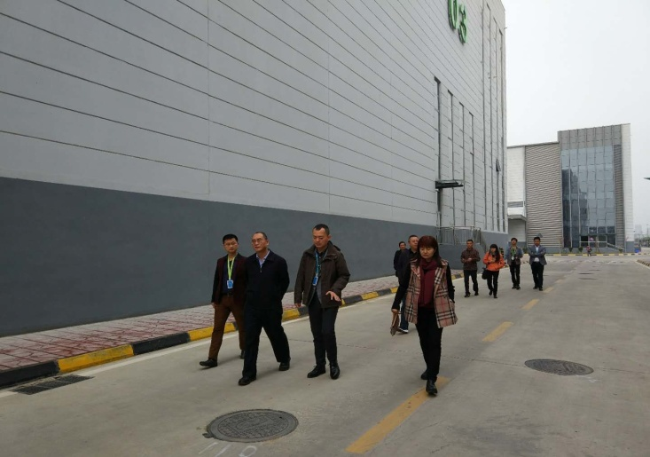

副区长郭颖、李克武，区投促、发改、水务、国投公司参加了考察洽谈。

五华区投资促进局

2018年3月20日